BAB III
METODOLOGI PENELITIAN
- Tempat Dan Waktu Penelitian
Lokasi penelitian ini berada di Kantor Pemerintah Kabupaten (PemKab) Blitar. Responden yang berpartisipasi dalam penelitian ini merupakan pegawai-pegawai yang sudah menggunakan atau memanfaatkan aplikasi Sistem Daftar Hadir (sidara). Waktu penelitian berlangsung dari bulan Januari sampai dengan Juli 2019. Jadwal penelitian dapat dijelaskan dalam tabel berikut :
Tabel 3.1 Periode Penelitian
NO | Kegiatan | Periode Bulan ke ...
NO | Kegiatan | Januari |  |  |  | Februari |  |  |  | Maret |  |  |  | April |  |  |  | Mei |  |  |  | Juni |  |  |  | Juli
1 | Perencanaan
2 | Pengerjaan Proposal
3 | Pengerjaan pendahuluan, landasan teori, dan metodologi penelitian
4 | Pengumpulan data dan penyebaran kuisioner
5 | Analisa dan perancangan
6 | Hasil dan Kesimpulan

- Gambaran Umum Subyek Penelitian
Pemerintahan Kabupaten Blitar adalah salah satu organisasi pemerintah yang sudah menerapkan aplikasi Sistem Daftar Hadir (sidara). Kabupaten Blitar merupakan salah satu daerah di Propinsi Jawa Timur yang secara geografis Kabupaten Blitar terletak pada 111 25’ – 112 20’ BT dan 7 57-8 9’51 LS.
Untuk menggerakan roda pemerintahan di Kabupaten Blitar terdapat 13.209 jumlah pegawai negeri sipil yang didukung oleh 144 tenaga honorer (non PNS) yang tersebar di 41 Satuan Kerja Perangkat Daerah (SKPD). Adapun kelembagaan/organisasi Pemerintah Kabupaten Blitar sesuai dengan Peraturan Daerah Kabupaten Blitar No.3 Tahun 2002 tentang Susunan Organisasi dan Tata Kerja Badan-badan dan Kantor di Lingkungan Pemerintah Kabupaten Blitar, adalah sebagai berikut : SKPD Badan meliputi : 8 SKPD,Dinas terdiri dari : 15 SKPD,Sekretariat DPRD = 1 SKPD Kantor terdiri dari : 6 SKPD, Bagian terdiri dari 9 SKPD dan SKPD kecamatan terdiri dari 22 kecamatan serta 28 SKPD kelurahan.

- Struktur Organisasi
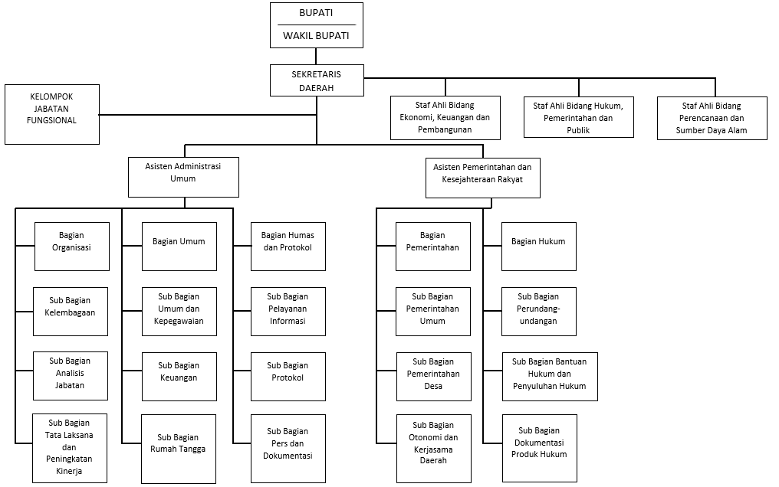
Gambar 2.4 Struktur Organisasi Pemerintah Kabupaten Blitar
- Visi dan Misi
Visi
Pemerintahan Kabupaten Blitar pada peroide 2016 – 2021 menetapkan visi : “ MENUJU KABUPATEN BLITAR LEBIH SEJAHTERA, MAJU DAN BERDAYA SAING”. Penjabaran visi :
- Lebih Sejahtera, berarti meningkatnya kesejahteraan masyarakat secara lahir dan batin. Secara lahir adalah pemenuhan kebutuhan dasar masyarakat secara baik, pengurangan angka kemiskinan, peningkatan pendapatan masyarakat, peningkatan kesempatan kerja, kemudahan akses masyarakat terhadap pelayanan pendidikan dan kesehatan. Peningkatan kesejahteraan secara batin diwujudkan dalam penciptaan suasana kehidupan yang religius, aman dan kondusif, serta adanya kebebasan dan kemudahan masyarakat dalam menjalankan ibadah sesuai dengan agama dan kepercayaannya.
- Maju, dimaknai dengan adanya perkembangan positif dalam setiap aspek kehidupan masyarakat terutama terkait dengan kualitas dan kapasitas sumber daya manusia (SDM), tata kelola pemerintahan dan pelayanan publik.
- Berdaya Saing, yaitu terwujudnya kemampuan masyarakat Kabupaten Blitar untuk memanfaatkan keunggulan komparatif dan kompetitif yang dimiliki sehingga mampu bersaing secara regional, nasional bahkan internasional.
Misi
Untuk mewujudkan Visi Kabupaten Blitar tersebut maka Misi Pembangunan Kabupaten Blitar Tahun 2016-2021 ditetapkan sebagai berikut :
- Meningkatkan taraf kehidupan masyarakat melalui akselerasi program pengentasan kemiskinan, optimalisasi dan pengembangan program pembangunan dan kemasyarakatan yang tepat sasaran ;
- Memantapkan kehidupan masyarakat berlandaskan nilai-nilai keagamaan (religius), kearifan lokal dan hukum melalui optimalisasi kehidupan beragama dan kehidupan sosial, serta penerapan peraturan perundang-undangan ;
- Meningkatkan kualitas Sumber Daya Manusia (SDM) masyarakat melalui peningkatan mutu bidang pendidikan (termasuk wawasan kebangsaan, budi pekerti, praktek keagamaan) dan kesehatan serta kemudahan akses memperoleh pendidikan dan pelayanan kesehatan yang memadai ;
- Meningkatkan tata kelola pemerintahan yang baik melalui reformasi birokrasi, serta pelayanan publik berbasis teknologi informasi ;
- Meningkatkan keberdayaan masyarakat dan usaha ekonomi masyarakat yang memiliki daya saing melalui peningkatan ketrampilan dan keahlian, pengembangan ekonomi kerakyatan berbasis Koperasi dan UMKM, ekonomi kreatif, jiwa kewirausahaan, potensi lokal daerah dan penguatan sektor pariwisata serta pemanfaatan sumber daya alam dengan memperhatikan kelestarian lingkungan hidup ;
- Meningkatkan pembangunan berbasis desa dan kawasan perdesaan melalui optimalisasi penyelenggaraan pemerintahan desa, pembangunan, pembinaan kemasyarakatan dan pemberdayaan masyarakat desa.
- Tugas dan Wewenang
Pemerintah kabupaten memiliki tugas dan wewenang yang telah diatur dalam Undang-Undang Nomor 23 tahun 2004 tentang Pemerintahan Daerah, sebagai berikut :
Tugas
- Mengoordinasikan pembinaan dan pengawasan penyelenggaraan Tugas Pembantuan di Daerah kabupaten/kota;
- Melakukan monitoring, evaluasi, dan supervisi terhadap penyelenggaraan Pemerintahan Daerah kabupaten/kota yang ada di wilayahnya;
- Memberdayakan dan memfasilitasi Daerah kabupaten/kota di wilayahnya;
- Melakukan evaluasi terhadap rancangan Perda Kabupaten/Kota tentang RPJPD, RPJMD, APBD, perubahan APBD, pertanggungjawaban pelaksanaan APBD, tata ruang daerah, pajak daerah, dan retribusi daerah;
- Melakukan pengawasan terhadap Perda Kabupaten/Kota; dan
- Melaksanakan tugas lain sesuai dengan ketentuan peraturan perundang-undangan.
Wewenang
- membatalkan Perda Kabupaten/Kota dan peraturan bupati/wali kota;
- memberikan penghargaan atau sanksi kepada bupati/wali kota terkait dengan penyelenggaraan Pemerintahan Daerah;
- menyelesaikan perselisihan dalam penyelenggaraan fungsi pemerintahan antar-Daerah kabupaten/kota dalam 1 (satu) Daerah provinsi;
- memberikan persetujuan terhadap rancangan Perda Kabupaten/Kota tentang pembentukan dan susunan Perangkat Daerah kabupaten/kota; dan
- melaksanakan wewenang lain sesuai dengan ketentuan peraturan perundang-undangan.
- Aturan atau Kebijakan
Seperti yang telah ditulis dalam Undang-Undang n omor 23 Tahun 2004 tentang Pemerintahan Daerah Yang dimaksud dengan “kebijakan sebagai dasar dalam menyelenggarakan Urusan Pemerintahan” dalam ketentuan ini adalah kebijakan yang ditetapkan oleh Pemerintah Pusat sebagai pedoman dalam menyelenggarakan urusan pemerintahan konkuren baik yang yang menjadi kewenangan Pemerintah Pusat maupun yang menjadi kewenangan Daerah.

- Alat dan Bahan
Alat yang dibutuhkan dalam penelitian, sebagai berikut :
- Perangkat Keras (Hardware) : Laptop ASUS Intel(R) Core(TM) i5-4200U CPU @ 1.60GHz (4 CPUs), ~2.3GHz
- Perangkat Lunak (Software) : Software IBM SPSS Statistics 22, Microsoft Word 2016, browser Google Chrome
Bahan yang dibutuhkan dalam penelitian, sebagai berikut :
- Jurnal Penelitian
- Kajian Pustaka
- Kuisioner

- Hipotesis Penelitian
Berdasarkan konsep yang telah dijelaskan, maka dapat digambarkan hipotesis sebagai berikut :
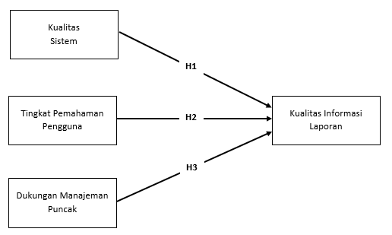
Gambar 3.1 Hipotesis Penelitian
Hipotesis dapat dijelaskan sebagai berikut :
- H1 : Kualitas Sistem berpengaruh signifikan positif terhadap Kualitas Informasi Laporan
- H2 : Tingkat Pemahaman Pengguna berpengaruh signifikan positif terhadap Kualitas Informasi Laporan
- H3 : Dukungan Manajemen Puncak berpengaruh signifikan positif terhadap Kualitas Informasi Laporan

- Jenis Penelitian
Dalam penelitian ini peneliti, menggunakan pendekatan kuantitatif untuk mengolah data - data yang diperoleh dari lokasi penelitian. Pendekatan kuantitatif yaitu pencarian data/informasi dari realitas permasalahan yang ada dengan mengacu pada pembuktian konsep/teori yang digunakan.
Penelitian kuantitatif yang akan melibatkan data-data berupa angka atau statistik. Angka-angka tersebut digunakan sebagai representasi atas informasi yang diperoleh dalam penelitian. Dari angka tersebut analisis penelitian dapat dibangun dan disimpulkan.

- Populasi dan Sampel
Populasi dalam penelitian ini adalah Pegawai pada Kantor Pemerintah Kabupaten Blitar yaitu sebanyak 72 orang yang sudah menggunakan atau mengakses aplikasi Sistem Daftar Hadir (sidara). Populasi ini terdiri dari pegawai Pemerintah Kabupaten Blitar Bagian Organisasi, Bagian Pemerintahan, Bagian Hukum, dan Bagian Umum.
Sampel yang digunakan pada penelitian ini adalah seluruh populasi yaitu berjumlah 72 responden. Setelah semua sampel tersebut terkumpul maka data tersebut bisa dilakukan pengolahan dan mengujinya. Pengumpulan data diperoleh dengan menyebarkan kuisioner kepada responden yang ditentukan.

- Teknik Pengambilan Sampel
Teknik pengambilan sampel dalam penelitian ini dilakukan dengan menggunakan teknik sampling jenuh. Metode ini digunakan oleh peneliti karena jumlah populasi dibawah 100 orang. Selain itu sampling jenuh juga dapat meminimalisir kesalahan yang akan terjadi

- Definisi Operasional Variabel
Definisi operasional variabel adalah seperangkat petunjuk yang lengkap tentang apa yang harus diamati dan mengukur suatu variabel atau konsep untuk menguji kesempurnaan. Definisi operasional variabel ditemukan item-item yang dituangkan dalam instrumen penelitian.
Definisi operasional masing-masing variabel dalam penelitian ini adalah sebagai berikut :
Tabel 3.2 Definisi Operasional Variabel
Variabel | Indikator | Item | Refrensi
Kualitas Sistem | Fleksibilitas (Flexibility) | - Mudah digunakan dalam lingkungan manapun  - Aplikasi dapat digunakan berbagai karakteristik pengguna  - Aplikasi memiliki spesifikasi yang diharapkan | (Sumber : Jaya, I. M., & Sundari, J. (2017))
Kualitas Sistem | Kemudahan Penggunaan (Ease of use) | - Kesalahan mudah dikoreksi dalam aplikasi tersebut  - Informasi yang diperlukan dapat diakses dengan mudah dari aplikasi  - Aplikasi memiliki fasilitas petunjuk penggunaan | (Sumber : Jaya, I. M., & Sundari, J. (2017))
Kualitas Sistem | Keandalan Sistem (Reliability) | - Aplikasi dapat mudah digunakan  - Aplikasi mudah dimengerti  - Aplikasi memiliki hak akses | (Sumber : Jaya, I. M., & Sundari, J. (2017))
Tingkat Pemahaman Pengguna | Terjemahan (Translation) | - Pengolahan data tidak lagi dilakukan secara manual  - Melakukan pengumpulan data melalui dokumen  - Memahami sistem yang digunakan dalam aplikasi | (Sumber : Esya, F. P. (2008))
Tingkat Pemahaman Pengguna | Interprestasi (Interpretation) | - Selalu menguji data dalam aplikasi dengan dokumen yang asli  - Memastikan data pada aplikasi adalah data yang valid  - Memastikan data pada aplikasi adalah data yang dapat dipertanggungjawabkan | (Sumber : Esya, F. P. (2008))
Dukungan Manajemen Puncak | Partisipasi (Participation) | - Memberikan dukungan  - Memberikan gagasan | (Sumber : Ristiawan . (2015))
Dukungan Manajemen Puncak | Keterlibatan (Involvement) dalam mengembangkan SIM | - Mengadakan pelatihan SDM  - Penyediaan infrastruktur  - Menyediakan dana pengembangan sistem | (Sumber : Ristiawan . (2015))
Kualitas Informasi Laporan | Relevansi | - Memiliki manfaat prediktif / dapat mengkoreksi masa lalu  - Informasi yang dihasilkan aplikasi dapat menyajikan gambaran lengkap dari suatu masalah tertentu atau solusinya. | (Sumber : Purwita, E. (2013))
Kualitas Informasi Laporan | Andal | - Informasi yang disajikan digambarkan dengan jujur atau sesuai dengan fakta  - Informasi yang disajikan dapat diuji  - Informasi yang disajikan tidak berpihak pada kepentingan tertentu | (Sumber : Purwita, E. (2013))
Kualitas Informasi Laporan | Dapat dibandingkan | - Informasi yang disajikan dalam laporan dapat dibandingkan dengan laporan sebelumnya  - Informasi yang disajikan dalam laporan dapat dibandingkan dengan laporan entitas pelaporan lain | (Sumber : Purwita, E. (2013))
Kualitas Informasi Laporan | Dapat dipahami | - Informasi yang disajikan dapat dipahami  - Istilah didalam informasi disesuaikan dengan batas pemahaman pengguna | (Sumber : Purwita, E. (2013))

- Skala Pengukuran
Teknik pengumpulan data dalam penelitian ini adalah dengan metode survey yang dilakukan melalui kuisioner yang dibagikan langsung kepada responden, dan kemudian kuisioner diserahkan kembali kepada peneliti. Variabel penelitian, yaitu Kualitas Sistem, Tingkat Pemahaman Pengguna, Dukungan Manajemen Puncak, Kualitas Informasi Laporan akan diukur oleh beberapa pertanyaan yang ada dalam kuisioner. Setiap pertanyaan dalam kuisioner yang telah selesai diisi oleh responden akan diukur melalui skala likert yaitu skala yang digunakan untuk mengukur sikap, pendapat, dan persepsi seseorang atau sekelompok orang tentang variabel penelitian. Skor yang dipakai dalam rentang 1-5. Masing-masing skor diterapkan secara bervariasi sesuai kategori jawaban.
Tabel 3.3 Skala likert
Keterangan | skor
Sangat Setuju | 5
Setuju | 4
Netral | 3
Tidak Setuju | 2
Sangat Tidak Setuju | 1

- Analisa
- Uji Validitas
Uji validitas pada peneletian ini dilakukan pada 72 responden yang sudah mengisi form yang dibagikan dengan hasil sebagai berikut :
Tabel 3.4 Uji Validitas
Variabel | Indikator | Item | Rhitung
Kualitas Sistem (X1) | Fleksibilitas (Flexibility) (X1.1) | Mudah digunakan dalam lingkungan manapun | 0,810
Kualitas Sistem (X1) | Fleksibilitas (Flexibility) (X1.1) | Aplikasi dapat digunakan berbagai karakteristik pengguna | 0,659
Kualitas Sistem (X1) | Fleksibilitas (Flexibility) (X1.1) | Aplikasi memiliki spesifikasi yang diharapkan | 0,531
Kualitas Sistem (X1) | Kemudahan Penggunaan (Ease of use) (X1.2) | Kesalahan mudah dikoreksi dalam aplikasi tersebut | 0,744
Kualitas Sistem (X1) | Kemudahan Penggunaan (Ease of use) (X1.2) | Informasi yang diperlukan dapat diakses dengan mudah dari aplikasi | 0,712
Kualitas Sistem (X1) | Kemudahan Penggunaan (Ease of use) (X1.2) | Aplikasi memiliki fasilitas petunjuk penggunaan | 0,777
Kualitas Sistem (X1) | Keandalan Sistem (Reliability) (X1.3) | Aplikasi dapat mudah digunakan | 0,706
Kualitas Sistem (X1) | Keandalan Sistem (Reliability) (X1.3) | Aplikasi mudah dimengerti | 0,692
Kualitas Sistem (X1) | Keandalan Sistem (Reliability) (X1.3) | Aplikasi memiliki hak akses | 0,705
Tingkat Pemahaman Pengguna (X2) | Terjemahan (Translation) (X2.1) | Pengolahan data tidak lagi dilakukan secara manual | 0,581
Tingkat Pemahaman Pengguna (X2) | Terjemahan (Translation) (X2.1) | Melakukan pengumpulan data melalui dokumen | 0,583
Tingkat Pemahaman Pengguna (X2) | Terjemahan (Translation) (X2.1) | Memahami sistem yang digunakan dalam aplikasi | 0,533
Tingkat Pemahaman Pengguna (X2) | Interprestasi (Interpretation) (X2.2) | Selalu menguji data dalam aplikasi dengan dokumen yang asli | 0,671
Tingkat Pemahaman Pengguna (X2) | Interprestasi (Interpretation) (X2.2) | Memastikan data pada aplikasi adalah data yang valid | 0,842
Tingkat Pemahaman Pengguna (X2) | Interprestasi (Interpretation) (X2.2) | Memastikan data pada aplikasi adalah data yang dapat dipertanggungjawabkan | 0,823
Dukungan Manajemen Puncak (X3) | Partisipasi (Participation) (X3.1) | Memberikan dukungan | 0,888
Dukungan Manajemen Puncak (X3) | Partisipasi (Participation) (X3.1) | Memberikan gagasan | 0,894
Dukungan Manajemen Puncak (X3) | Keterlibatan (Involvement) dalam mengembangkan SIM (X3.2) | Mengadakan pelatihan SDM | 0,836
Dukungan Manajemen Puncak (X3) | Keterlibatan (Involvement) dalam mengembangkan SIM (X3.2) | Penyediaan infrastruktur | 0,567
Dukungan Manajemen Puncak (X3) | Keterlibatan (Involvement) dalam mengembangkan SIM (X3.2) | Menyediakan dana pengembangan sistem | 0,700
Kualitas Informasi Laporan (Y1) | Relevansi (Y1.1) | Memiliki manfaat prediktif / dapat mengkoreksi masa lalu | 0,869
Kualitas Informasi Laporan (Y1) | Relevansi (Y1.1) | Informasi yang dihasilkan aplikasi dapat menyajikan gambaran lengkap dari suatu masalah tertentu atau solusinya. | 0,668
Kualitas Informasi Laporan (Y1) | Andal (Y1.2) | Informasi yang disajikan digambarkan dengan jujur atau sesuai dengan fakta | 0,729
Kualitas Informasi Laporan (Y1) | Andal (Y1.2) | Informasi yang disajikan dapat diuji | 0,860
Kualitas Informasi Laporan (Y1) | Andal (Y1.2) | Informasi yang disajikan tidak berpihak pada kepentingan tertentu | 0,716
Kualitas Informasi Laporan (Y1) | Dapat dibandingkan (Y1.3) | Informasi yang disajikan dalam laporan dapat dibandingkan dengan laporan sebelumnya | 0,649
Kualitas Informasi Laporan (Y1) | Dapat dibandingkan (Y1.3) | Informasi yang disajikan dalam laporan dapat dibandingkan dengan laporan entitas pelaporan lain | 0,751
Kualitas Informasi Laporan (Y1) | Dapat dipahami (Y1.4) | Informasi yang disajikan dapat dipahami | 0,855
Kualitas Informasi Laporan (Y1) | Dapat dipahami (Y1.4) | Istilah didalam informasi disesuaikan dengan batas pemahaman pengguna | 0,910

Dari tabel diatas dapat dijelaskan bahwa R hitung pada setiap item variabel lebih besar dari R tabel (df = N – 2 ) dengan signifikansi 5% yaitu sebesar 0,232 yang artinya semua item pernyataan telah lulus uji valid dan dapat digunakan untuk proses selanjutnya.

- Uji Reliabilitas
Pengujian reliabilitas terhadap seluruh item/pertanyaan yang dipergunakan pada penelitian ini akan menggunakan formula cronbach alpha (koefisien alfa cronbach), dimana secara umum yang dianggap reliabel (andal) apabila nilai alfa cronbach > 0,6.
Tabel berikut menunjukkan hasil uji reliabilitas sebagai berikut :
Tabel 3.5 Reliability Statistics
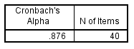
Dari tabel diatas diketahui bahwa nilai alpha instrumen penelitian pada masing-masing variabel lebih besar dari nilai yang diisyaratkan, yaitu sebesar 0,60. Dengan demikian, keseluruhan instrumen kuisioner dalam penelitian ini ada reliable (dapat dipercaya) karena telah memenuhi syarat minimal yang telah ditentukan.

- Analisis Deskriptif
Analisis deskriptif, dilakukan guna mengetahui gambaran umum tanggapan responden tentang Kualitas Sistem, Tingkat Pemahaman Pengguna, Dukungan Manajemen Puncak, Kualitas Informasi Laporan. Sasaran analisis adalah frekuensi relatif, rata-rata hitung, nilai maksimum dan minimum dari variabel, indikator, maupun item-item penelitian. Data yang telah dikumpulkan melalui kuisioner dalam bentuk pernyataan dengan pilihan jawaban yang telah ditentukan, maka kegiatan selanjutnya adalah mengolah data dan mentabulasikan ke dalam tabel frekuensi dan kemudian membahas data yang diolah tersebut secara deskriptif. Ukuran deskriptifnya adalah pemberian angka, baik dalam jumlah responden maupun angka presentase.

- Analisis Inferensial
Teknik analisis statistik inferensial yang digunakan adalah analisis regresi linier berganda. Analisis regresi linier berganda dilakukan bila hubungan dua variabel berupa hubungan kausal atau fungsional. Korelasi yang tidak dilanjutkan regresi adalah korelasi antara dua variabel yang tidak mempunyai hubungan kausal atau sebab akibat, atau hubungan fungsional. Analisis regresi berganda digunakan oleh peneliti karena peneliti bermaksud untuk mengungkap sejauh mana pengaruh variabel Kualitas Sistem, Tingkat Pemahaman Pengguna, Dukungan Manajemen Puncak, Kualitas Informasi Laporan maka digunakan analisis ini. Analisis regresi berganda digunakan untuk mencari bentuk pengaruh secara bersama-sama maupun sendiri-sendiri antara variabel bebas (X) dan variabel terikat (Y).

- Ilustrasi Model
Ilustrasi model penelitian digunakan untuk mendapatkan suatu gambaran yang lebih konkrit model dari penelitian, maka diberikan visualisasi model yang di sajikan sebagai berikut :
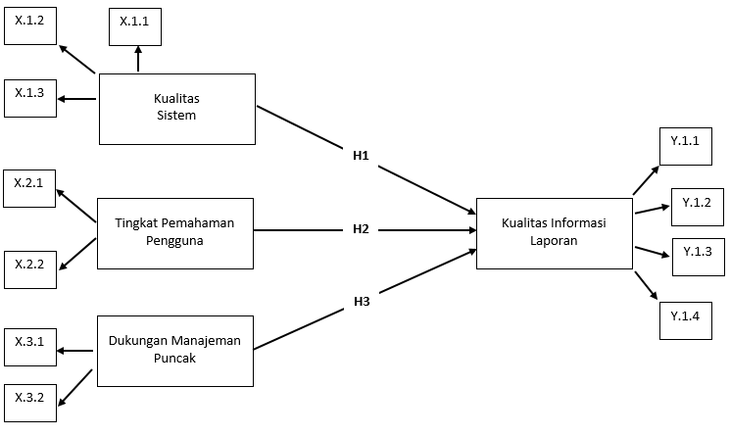
Gambar 3.2 Ilustrasi Model Penelitian
Dari ilustrasi model penelitian tersebut dapat diketahui bahwa variabel Kualitas Sistem (X1) memiliki 3 indikator, variabel Tingkat Pemahaman Pengguna (X2) memiliki 2 indikator, variabel Dukungan Manajemen Puncak (X3) memiliki 2 indikator, dan variabel Kualitas Informasi Laporan (Y1) memiliki 4 indikator dengan masing-masing memiliki minimal satu item pertanyaan.

